Jocs Tradicionals… ….. d’ambient Rural.
Qui som
Després d’un llarg recorregut investigant i creant, dissenyant i construint, inventant i imaginant material didàctic infantil, sota el nom de “El Pájaro Carpintero”, un bon dia va sorgir l’oportunitat de fer un intercanvi muntant la instal·lació d’un espai infantil de joc. Després de la gratificant experiència se'm va obrir un món nou, el de les instal·lacions de joc de carrer. Va ser així com vaig començar a interessar-me en aquests nous material de gran format i vaig començar a dissenyar, no només peces noves, sinó nous espais de joc. Actualment des de la cia. d’instal·lacions infantils i familiars “El Pájaro Carpintero”, hem creat diferents col·leccions de jocs de gran format que ofereixen diversió i entreteniment a diferents franges d'edat. Un dels nostres objectius és oferir espais on tota la família pugui ser partícip, compartint i dialogant, a través del joc i del fet lúdic com a llenguatge de comunicació.
Què mou aquest projecte
Hi ha diferents motius pels quals vaig començar a interessar-me en els jocs tradicionals, més enllà de la nostàlgia d’un temps passat. Un d’ells és l’interès a reactivar una recerca cap a l’essència del joc, i el fet social que això ha suposat i suposa en la gran comunitat humana. Un altre motiu que mou aquest projecte, és el fet de recuperar l’espai públic: la plaça, el carrer… que pertany al poble, i on el poble, com a comunitat activa d’una societat, s’expressa i es relaciona, debat el dia a dia de la realitat que es viu en cada racó de la nostra societat. Entenc el joc com una eina que ens ajuda a expressar-nos a través del seu llenguatge amb els nostres més propers, i a relacionar-nos intergeneracionalment, potser aquest és un dels motius més importants. El joc és sinònim d’esbarjo, diversió, alegria, i a la mateixa vegada és una eina d’intercanvi de coneixements, de sensacions, d’informació, d’emocions, de mirades…
El carrer és un espai públic i el joc és un bé cultural per a totes les edats, la combinació de les dues coses és un bé sociocultural, que farà que millori les relacions entre humans com a habitants d’una societat.
Un cop recuperat l’espai públic amb presència, i no de forma virtual, que comenci el joc!!
Valor social del joc tradicional
El joc tradicional ens transmet el valor de el immaterial, el joc pel joc, pel plaer de jugar. Provoca la comunicació directe entre una, dues, o més persones independentment del sexe o edat que tinguin. La concentració en l’aquí i l’ara, ens fa viure el present de forma intensa. En aquest moment, res és més important que fer punteria, o resoldre l’entrellat, o animar al company. Vist així és una eina molt beneficiosa a l'hora de crear dinàmiques de grup, en quant a la superació personal, en la cohesió de grup, superant totes les barreres que impedeixen a vegades a l’ésser humà ser lliure. El fet que es pugui jugar al carrer encara és una avantatge més gran a l'hora de poder compartir aquest moment tan alegre, màgic i especial amb persones que potser no coneixem i no haguéssim conegut mai, ràpidament i per art de màgia es genera el diàleg a través de joc, i ja hi som. És tan fàcil obtenir un somriure, una abraçada, que el fa, jo crec, una de les claus per a acostar-nos a la felicitat i la alegria de viure.
No em vull descuidar la importància que té promoure el joc tradicional al carrer per a la gent de tercera edat, com a element integrador d’aquest col·lectiu, moltes vegades oblidat sense adonar-nos. És increïble veure la quantitat de batalletes que sorgeixen un cop veuen el desplegament del material en el carrer o la plaça, i poden gaudir d’aquest record que els transporta a un viatge ple d’aventures.
Per tot això, és molt recomanable compartir una estona de joc amb els que més estimem, i tindrà efectes molt beneficiosos en la nostra relació envers als altres.
A qui va dirigit?
Els jocs estan pensat per a trots els públics a partir de 4 anys.
Proposem dues modalitats de contractar els Jocs Rurals:
1-Desplegament dels jocs i lliure interacció dels participants amb el material. Sense està dirigit per monitors. Els monitors s’encarregaran del bon ús del material.
2-Muntatge d’una gimcana d’ambient rural, on els monitors van generant dinàmiques que permeten als participants fer jocs en equip i anar passant les proves que se’ls proposa.
Ambdues modalitats són ideals per a:
-Festes majors.
-Dinàmiques de grup d’empresa.
-Gimcanes populars.
-Fires Medievals.
-Mercats de caràcter històric (Modernista, Renaixentista…)
Els Jocs
A l’hora de fer la tria dels jocs m’he fixat sobretot en el món rural, el món del pagès, del pastor, del camp. Simplement per un tema d’afinitat, suposo que un es fixa en el que li agrada i atrau. He intentat respectar al màxim les mides i normativa dels jocs triats, d’altres els he versionat pensant que serien més divertits, i d’altres me'ls he inventat. Cada joc va acompanyat d’una explicació tant de la seva història com de les normes.
En aquesta col·lecció, no només he volgut fer un recull d’alguns jocs tradicionals de la nostra terra, sinó que també he donat cabuda a jocs tradicionals d’arreu. Això m’ha fet adonar-me’n que el joc tradicional i popular, es repeteix de forma igual, o bé amb petites variacions arreu del món. Podem trobar material i normatives de joc molt semblants a diferents punts del planeta, això ens ajuda a veure el que ens uneix i no el que ens separa entre cultures, com a valor intrínsec a l’activitat.
Us els presento a continuació:
Jocs d’anelles. Tradicionals
Un seguit de jocs de punteria amb anelles, versionats del tradicional joc de la ferradura.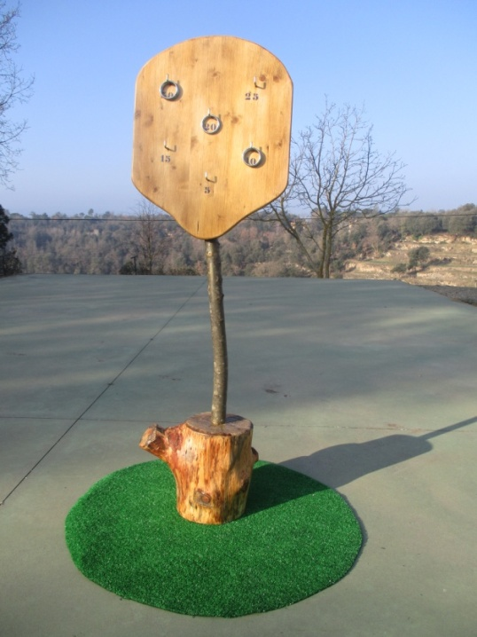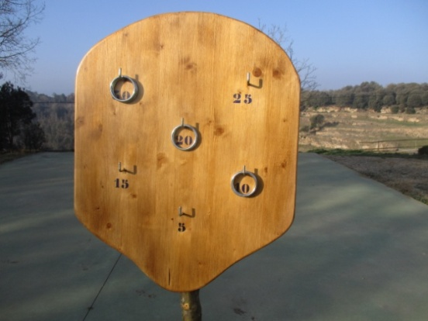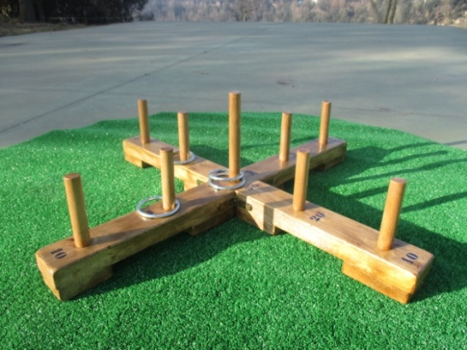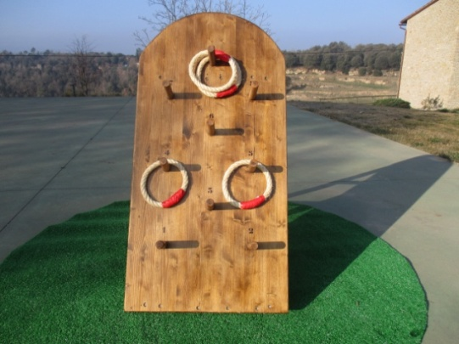
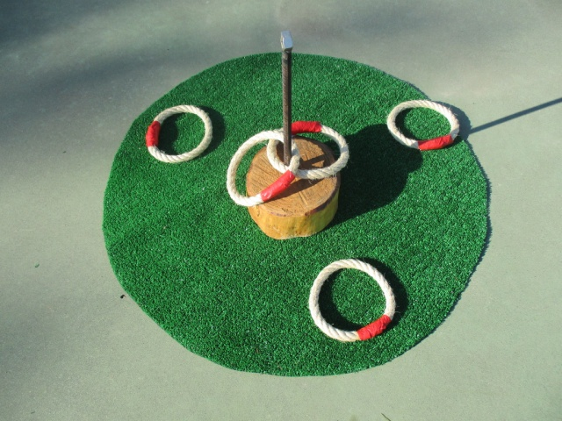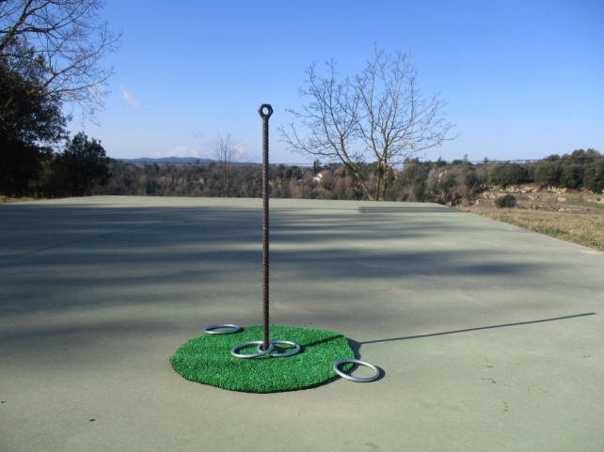
Los Hoyetes. Tradicional
Es tracta d'un joc típic de taverna, on la gent s'hi jugava el beure. A la n terra també se’l nomena amb el nom de Tabla o Planta de l’Església, degut a què La forma de la taula ens recorda la planta d'una església. Consisteix a fer la màxima puntuació amb el llançament de 4 xapes sobre un taulell amb forats. Cada casella puntua el seu número i si la xapa, queda a sobre de la fusta, suma 4 punts. El primer que arribi a 300 punts guanya.
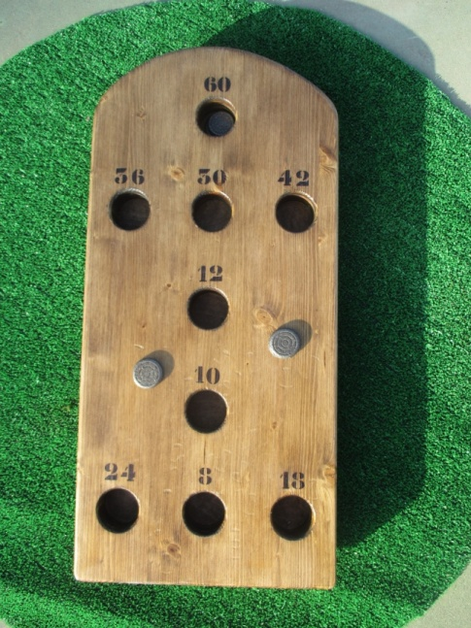
Set i Mig. Tradicional Popular
El set i mig és un joc tradicional força implantat al país valencià. Consisteix a llençar 3 fitxes cada jugador per torn, amb l’objectiu de aconseguir sumar 7 i mig, o la màxima puntuació que no superi el 7 i mig. Cada número val el seu valor i entremig de caselles val mig punt.
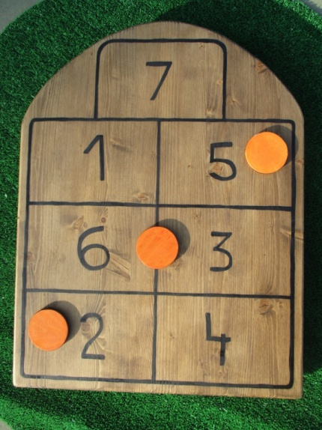 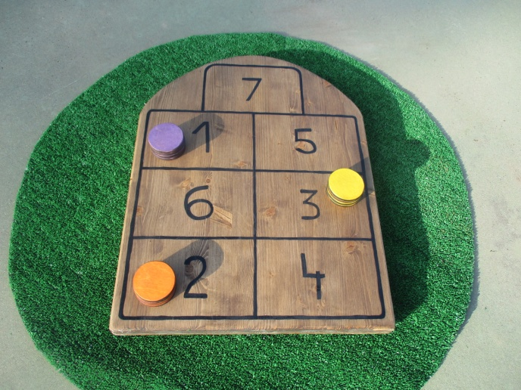
Corrida del cabàs. De tradició rural.
Té una relació evident amb les feines del camp -recollida de fruit, treure pedra…-Recuperat a Ascó. Consisteix en recollir les 10 pedres separades 1m cadascuna, i portar-les al cabàs d’una en una. L’ordre de recollida és indistint. Guanya qui les recull abans.
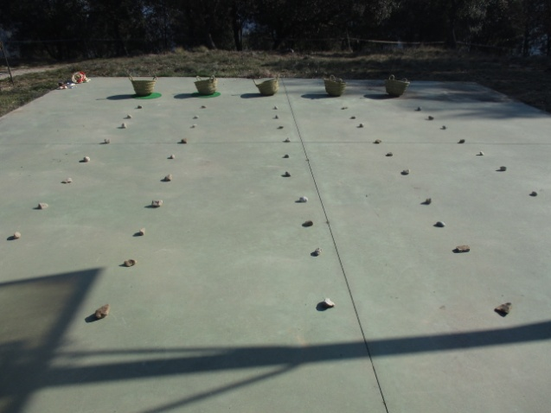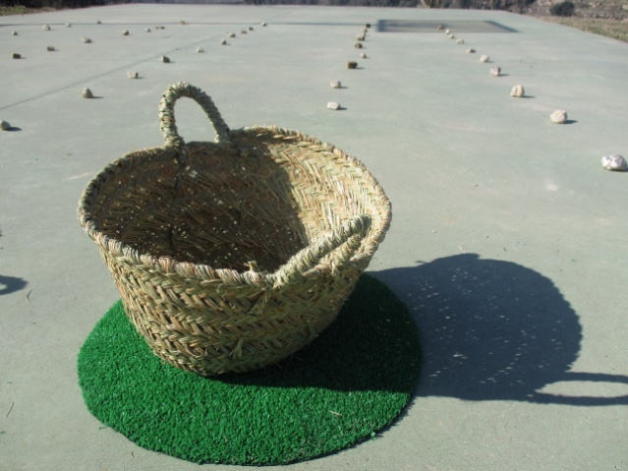
Llançament d’espardenya. De tradició Rural.
El llançament d’espardenya és un joc tradicional que varia força d'un lloc a un altre. No podem determinar el seu lloc d’origen, però generalment se sol trobar en ambients rurals i de muntanya –en aquest cas com a joc de pastors-. Hi ha experiències a diferents indrets de Catalunya, Navarra, País Basc, Aragó, etc.- i també diferents maneres de fer el llançament.
Una de les modalitats consisteix a llençar l’espardenya per sota les cames, passant per sobre el cap i enviant-la tan lluny com es pugui. Guanya el que l’envii més lluny.
Llançament de Boina. Tradicional Versionat
Llencem la boina com si fos un disc volador, intentant que caigui sobre l’objectiu, una de les diferents puntuacions.
Box Hochey. Tradicional Americà del s. XIX
L’objectiu és fer entrar la fitxa dins el gol del contrincant. Per “sacar”, es comença posant la fitxa sobre la barra central divisòria, es conta fins a 3, i amb l’stick, els dos jugadors, intenten llençar la fitxa al camp contrari. Després fa un tir cadascú fins a fer gol.
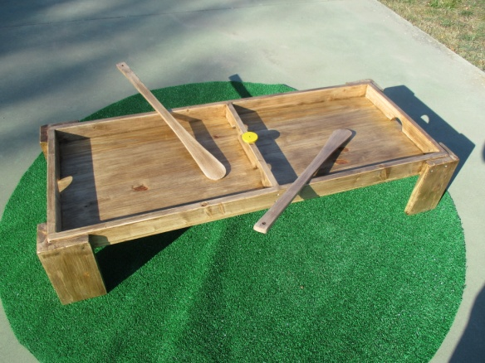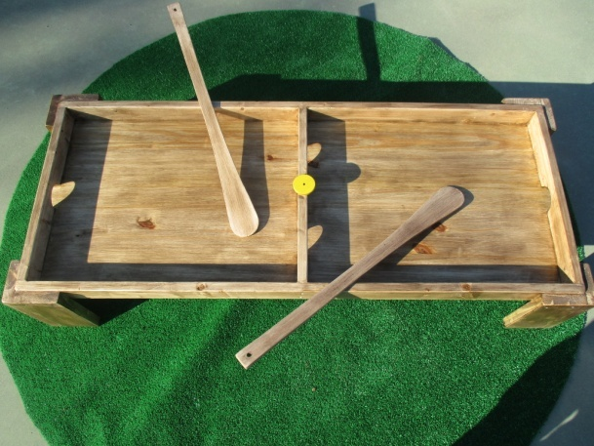
Cornhole. Alemany de tradició Rural s. XIV
La historia d’aquest joc és quasi bé desconeguda, una història afirma que el primer partit es va jugar per primera vegada a Alemanya durant el s. XIV. Després es va redescobrir a les muntanyes de Kentucky. Es llencen 4 saquets de blat de moro per equip o jugador/a, i guanya qui arriba a 21 punts. Si el saquet va dins el forat, suma 3 punts, i si queda sobre el taulell suma 1 punt.
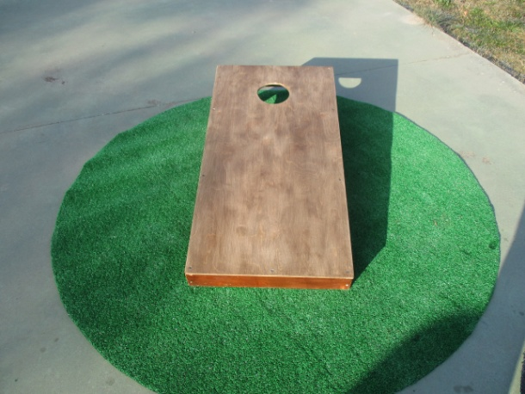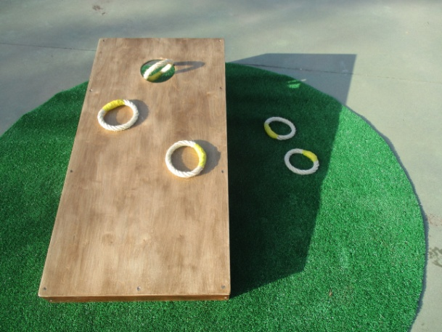
Els morters. Tradició Popular
Joc inventat. Cada jugador/a llença 3 ous de fusta per torn. Guanya qui arriba a 350.
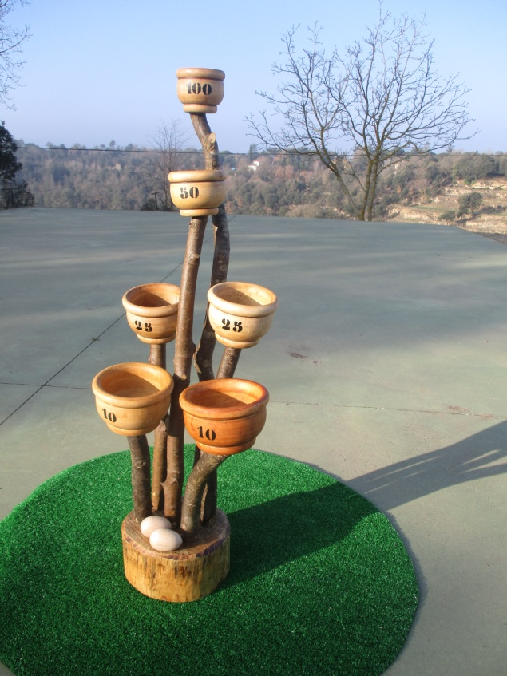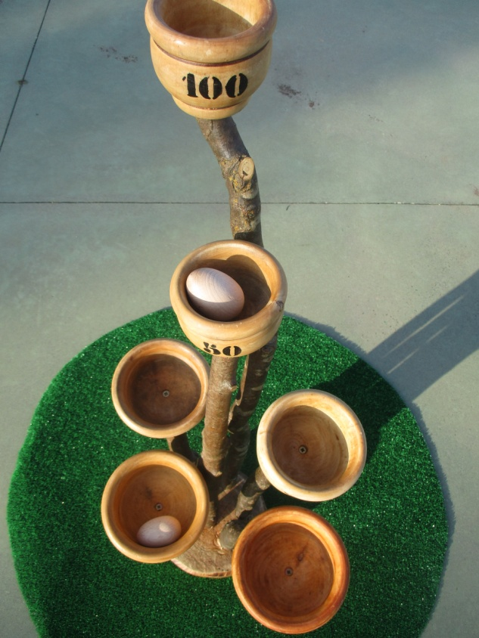
El Garrot. De Tradició Rural.
Adaptació del joc, “La Gayata” o “Palo Astrastrao”. Es llença el garrot recolzant l’extrem inferior en la punta del peu, i aguantant el mànec amb la mà. L’objectiu és que la part corbada del garrot quedi penjada de la barra. El que no es pengi, queda eliminat. Així fins que quedi un guanyador.
L’Aro. Tradició Popular
Joc popular europeu durant els s. XIX i part del XX. Durant l’època de l’antiga Grècia, Hipòcrates el recomanava en un dels seus treballs de medicina, com un bon exercici físic per gent de constitució dèbil.
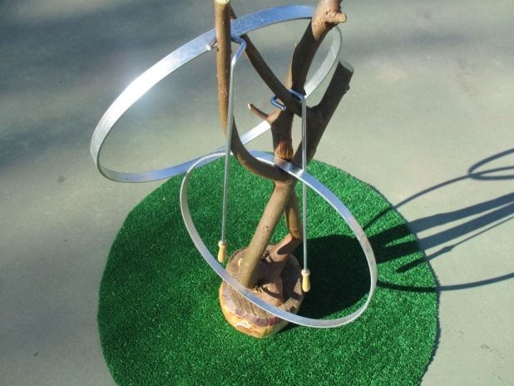 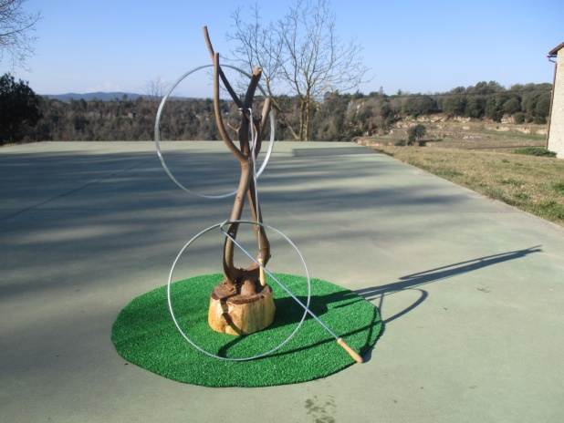
Tribulete. Joc Medieval
L’únic document que hi ha d’aquest joc és la imatge de la placa de ceràmica del carrer del barri de “Lavapiés”, que porta el seu nom. No hi ha cap document escrit que parli sobre què consistia el joc, ni en el material que s'utilitza, ni en les regles.

El Correbola. Joc Tradicional
Hem de fer córrer les pilotes entre les dues barres, d’una en una, i conseguir ficar-les cadascuna en el forat del seu color.
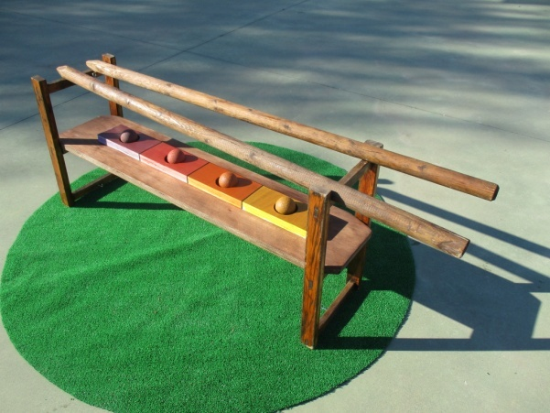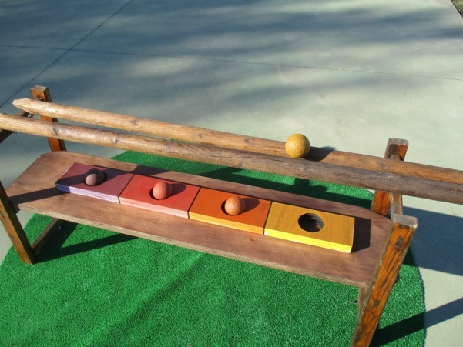
El Gripau. Tradicional
Hi ha qui atribueix l’origen d’aquest joc a una antiga llegenda Inca. En aquesta cultura el gripau era venerat pels seus poders màgics. Durant els dies festius, es llençaven peces d’or als llacs, i si un gripau saltava i s’empassava la peça, es convertia en or i se li concedia un desig al tirador.
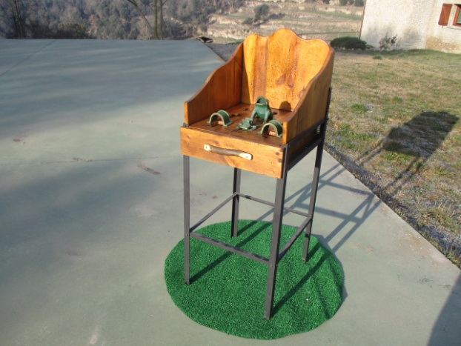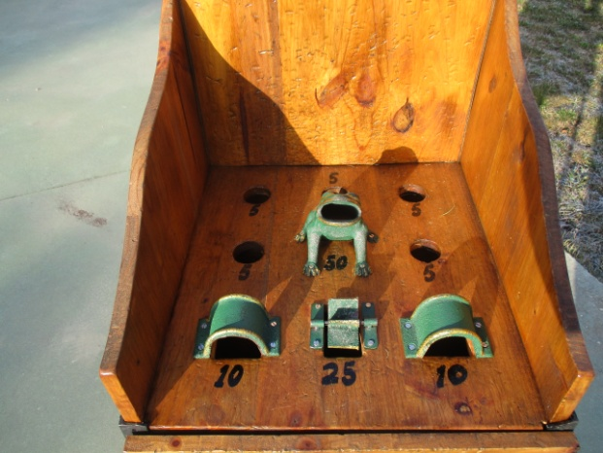
La Trisella. De tradició rural
La trisella és un calaix, tirat per animals que es feia servir per treballar, per a portar terra, recollir fems,…
Cada jugador té cinc boles de fusta. Des d'una distància d'uns 2 metres intentarà introduir una bola als forats negres.
Era joc exclusivament d’homes i que com a molt es va practicar fins a l’esclat de la guerra civil. Era, doncs, un joc d’aposta, d’atzar, on hi intervenia més la sort que no pas
l’habilitat. La puntuació serà:
2 boles als forats negres = 3 patacons
3 boles als forats negres = 5 patacons
4 boles als forats negres = 8 patacons
5 boles als forats negres = 10 patacons
Per cada bola entrada en un forat roig es descompta 2 patacons. Una altra versió de joc: Cada participant deixa la seva aposta en el forat que vulgui menys en el central. Aleshores, per torns, cadascú va tirant les seves monedes —no boles— i si entren en un forat es queden el contingut d’aquest. En cas que la moneda caigui al forat central es queda tota l’aposta posada.
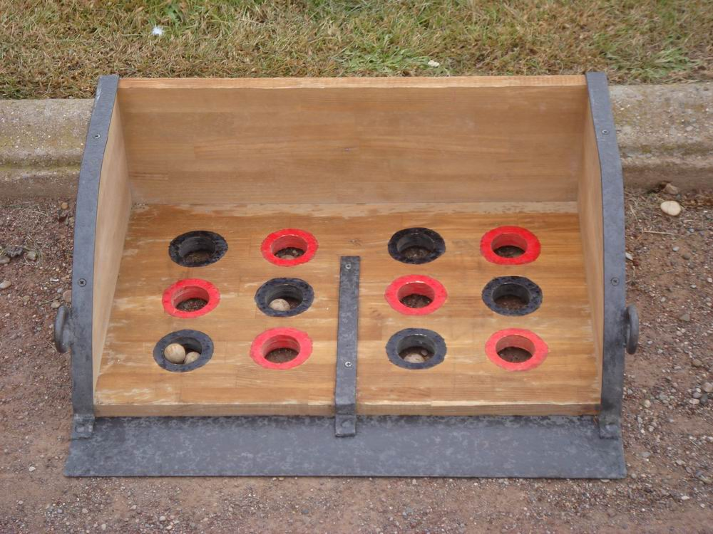
Fotos del conjunt:
